GOEDE VRIJDAG

Wilt u stil zijn in deze kerkzaal!!
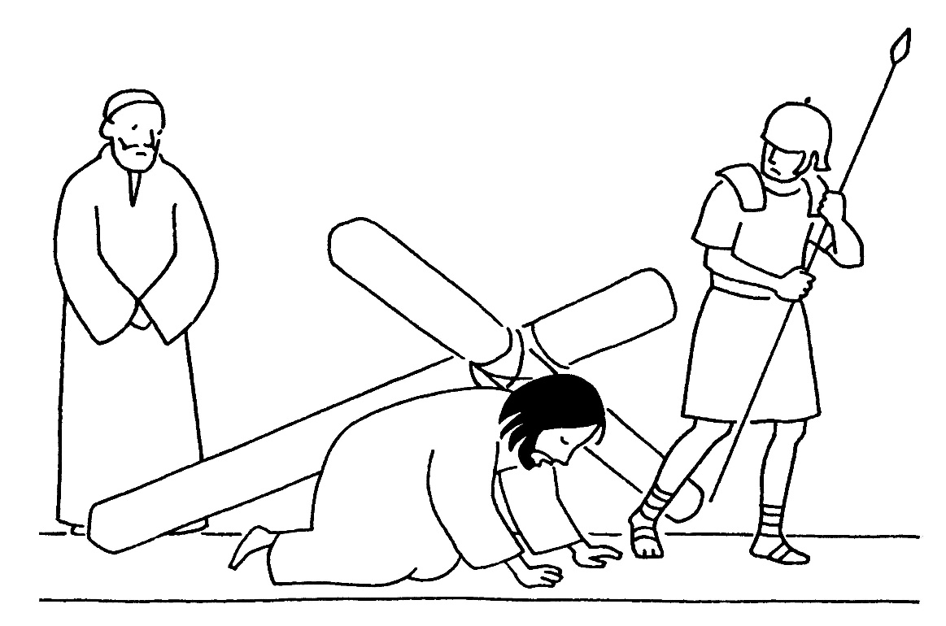

Bij de liturgische schikking:
IK ben de weg, de WAARHEID en het leven

Stilte

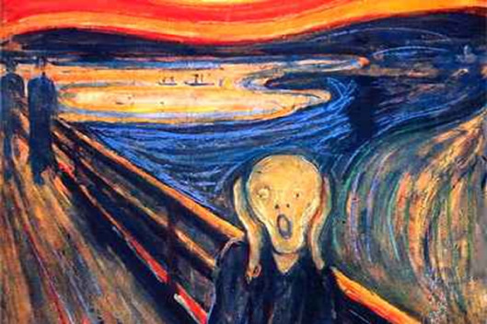

Zingen: Psalm 130 : 1

Uit diepten van ellende
roep ik tot u, o Heer.
Gij kunt verlossing zenden,
ik werp voor u mij neer.
O laat uw oor zich neigen
tot mij, tot mijn gebed.
Laat mij gehoor verkrijgen,
red mij, o HERE, red!

Schrift:
Jezus knielde neer om te bidden. Hij bad: ‘Vader, als u het wilt, neem dan deze beker van mij weg. Maar laat niet wat ik wil, maar wat u wilt gebeuren.’ Hij werd overvallen door doodsangst, maar bleef bidden. Zijn zweet viel in grote druppels als bloed op de grond.

Zingen: Hemelhoog 175

De Vader die de Zoon de beker reikt,
tot aan de rand gevuld met bitterheid,
die hem benauwt, tot wanhoop drijft.
Het water dat hem aan de lippen staat,
een zee van zonden die hem angstig maakt.
Hij gaat ons voor.
Hij draagt ons door het lijden heen.

Refrein 1:
Zie hoe hij aan ons lijdt, voor ons strijdt,
de beker drinkt.
Wie zijn wij, dat hij de dood
in diepe nood en angst verdrinkt?

De schaduw van de dood valt in de hof,
waar Jezus worstelt met de wil van God;
de beker gaat hem niet voorbij.
De diepte van zijn lijden, angst en pijn,
is dieper dan ons lijden ooit zal zijn.
Hij gaat ons voor,
hij drinkt ons door het lijden heen.

Refrein 1:
Zie hoe hij aan ons lijdt, voor ons strijdt,
de beker drinkt.
Wie zijn wij, dat hij de dood
in diepe nood en angst verdrinkt?

Drempelgebed:

voorganger:
Eeuwige, wees ons genadig,

Allen:
op u hopen wij,

voorganger:
wees onze sterkte, iedere dag,

Allen:
en onze hulp in tijd van nood.

Lezing: Johannes 18 : 1-11

Met zijn leerlingen liep Jezus een olijfgaard in bij de Kidronbeek. Judas, zijn verrader, kende deze plek ook, want Jezus was er vaak met zijn leerlingen samengekomen. Judas ging ernaartoe, samen met een cohort soldaten en dienaren van de hogepriesters en de Farizeeën. Ze waren gewapend en droegen fakkels en lantaarns. Jezus wist precies wat er met hem zou gebeuren. Hij liep naar hen toe en vroeg: ‘Wie zoeken jullie?’ Ze antwoordden: ‘Jezus uit Nazaret.’ ‘Ik ben het, ‘zei Jezus, terwijl Judas, zijn verrader, erbij stond. Toen hij zei: ‘Ik ben het, ‘deinsden ze achteruit en vielen op de grond. Weer vroeg Jezus: ‘Wie zoeken jullie?’ en weer zeiden ze: ‘Jezus uit Nazaret.’ ‘Ik heb jullie al gezegd: “Ik ben het, ”’zei Jezus. ‘Als jullie mij zoeken, laat deze mensen dan gaan.’ Zo gingen de woorden in vervulling die hij gesproken had: ‘Geen van hen die u mij gegeven hebt, heb ik verloren laten gaan.’ Daarop trok Simon Petrus het zwaard dat hij bij zich had, haalde uit naar de slaaf van de hogepriester en sloeg hem zijn rechteroor af; Malchus heette die slaaf. Maar Jezus zei tegen Petrus: ‘Steek je zwaard in de schede. Zou ik de beker die de Vader mij gegeven heeft niet drinken?’

Zingen: Liedboek 558 : 1, 2, 4, 9, 10

Jezus, om uw lijden groot,
om uw leven en uw dood
die volbrengen ’t recht van God,
Kyrie eleison.

Heer, om uw zachtmoedigheid,
vorst die op een ezel rijdt
en om Sions onwil schreit,
Kyrie eleison.

Om het brood, Heer, dat gij breekt,
om de beker die gij reikt,
om de woorden die gij spreekt,
Kyrie eleison.

Om uw kruis, Heer, bidden wij,
om de speerstoot in uw zij,
ga aan onze schuld voorbij,
Kyrie eleison.

Heer, om uw vijf wonden rood,
om uw onverdiende dood,
smeken wij in onze nood,
Kyrie eleison.

Lezing: Johannes 19 : 9–16

Pilatus ging het pretorium in en vroeg aan Jezus: ‘Waar komt u vandaan?’ Maar Jezus gaf geen antwoord. ‘Waarom zegt u niets tegen mij?’ vroeg Pilatus. ‘Weet u dan niet dat ik de macht heb om u vrij te laten of u te kruisigen?’ Jezus antwoordde: ‘De enige macht die u over mij hebt, is u van boven gegeven. Daarom draagt degene die mij aan u uitgeleverd heeft de meeste schuld.’ Vanaf dat moment wilde Pilatus hem vrijlaten. Maar de Joden riepen: ‘Als u die man vrijlaat bent u geen vriend van de keizer, want iedereen die zichzelf tot koning uitroept pleegt verzet tegen de keizer.’ Pilatus hoorde dat, liet Jezus naar buiten brengen en nam plaats op de rechterstoel op het zogeheten Mozaïekterras, in het Hebreeuws Gabbata. Het was rond het middaguur op de voorbereidingsdag van Pesach. Pilatus zei tegen de Joden: ‘Hier is hij, uw koning.’ Meteen schreeuwden ze: ‘Weg met hem, weg met hem, aan het kruis met hem!’ Pilatus vroeg: ‘Moet ik uw koning kruisigen?’ Maar de hogepriesters antwoordden: ‘Wij hebben geen andere koning dan de keizer!’ Toen droeg Pilatus hem aan hen over om hem te laten kruisigen.

Zingen: Lied 576 : 1, 3

O hoofd vol bloed en wonden,
bedekt met smaad en hoon,
o hoofd zo wreed geschonden,
uw kroon een doornenkroon,
o hoofd eens schoon en heerlijk
en stralend als de dag,
hoe lijdt Gij nu zo deerlijk!
Ik groet U vol ontzag.

O Heer uw smaad en wonden,
ja alles wat Gij duldt,
om mij is het, mijn zonden,
mijn schuld, mijn grote schuld.
O God ik ga verloren
om wat ik heb gedaan,
als Gij mij niet wilt horen.
Zie mij in liefde aan.

1e Kruiswoord
‘Vader, vergeef hun, want ze weten niet wat ze doen’.

Schrift
Aangekomen bij de plek die de Schedelplaats heet, werd hij gekruisigd, samen met de twee misdadigers, de een rechts van hem, de ander links. Jezus zei: ‘Vader, vergeef hun, want ze weten niet wat ze doen.’ De soldaten verdeelden zijn kleren onder elkaar door erom te dobbelen. Het volk stond toe te kijken. De leiders hoonden hem en zeiden: ‘Anderen heeft hij gered; laat hij nu zichzelf redden als hij de messias van God is, zijn uitverkorene!’ Ook de soldaten dreven de spot met hem, ze gingen voor hem staan en boden hem zure wijn aan, terwijl ze zeiden: ‘Als je de koning van de Joden bent, red jezelf dan!’ Boven hem was een opschrift aangebracht: ‘Dit is de koning van de Joden’.

Stem

2e Kruiswoord
‘Vandaag nog zult gij met Mij zijn in het Paradijs’

Schrift
Een van de gekruisigde misdadigers zei spottend tegen hem: ‘Jij bent toch de Messias? Red jezelf dan en ons erbij!’ Maar de ander wees hem terecht met de woorden: ‘Heb jij dan zelfs geen ontzag voor God nu je dezelfde straf ondergaat? Wij hebben onze straf verdiend en worden beloond naar onze daden. Maar die man heeft niets onwettigs gedaan.’ En hij zei: ‘Jezus, denk aan mij wanneer u in uw koninkrijk komt.’ Jezus antwoordde: ‘Ik verzeker je: nog vandaag zul je met mij in het paradijs zijn.’

Zingen: Taizé, Jesus remember me

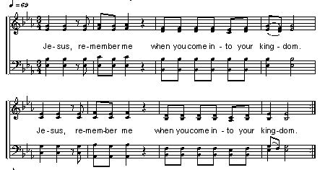

Stem

3e Kruiswoord
‘Vrouw, zie daar uw zoon, zoon zie daar uw moeder.’

Schrift
Bij het kruis van Jezus stonden zijn moeder met haar zuster, Maria, de vrouw van Klopas, en Maria uit Magdala. Toen Jezus zijn moeder zag staan, en bij haar de leerling van wie hij veel hield, zei hij tegen zijn moeder: ‘Dat is uw zoon,’ en daarna tegen de leerling: ‘Dat is je moeder.’ Vanaf dat moment nam die leerling haar bij zich in huis.

Stem

4e Kruiswoord
‘Mijn God, mijn God, waarom hebt Gij mij verlaten?’

Muziek: Psalm 22

Wordt nu afgespeeld

Psalm 22 - Huub Oosterhuis / Bernard Huijbers
Marten Kramer

Schrift
Rond het middaguur viel er duisternis over het hele land, die drie uur aanhield. Aan het einde daarvan, in het negende uur, gaf Jezus een schreeuw en riep luid: ‘Eli, Eli, lema sabachtani?’ Dat wil zeggen: ‘Mijn God, mijn God, waarom hebt Gij mij verlaten?’ Toen de omstanders dat hoorden, zeiden enkelen van hen: ‘Hij roept om Elia!’

Stem

Zingen: Psalm 22 : 1

Mijn God, mijn God, waarom verlaat gij mij
en blijft zo ver, terwijl ik tot u schrei,
en redt mij niet, maar gaat aan mij voorbij?
Hoe blijft gij zwijgen?
Mijn God, ik doe tot u mijn kreten stijgen
bij dag, bij nacht; tot u slechts kan ik vluchten,
maar krijg geen rust, geen antwoord op mijn zuchten
in klacht op klacht.

5e kruiswoord
‘Ik heb dorst’
Schrift
Toen wist Jezus dat alles was volbracht, en om de Schrift geheel in vervulling te laten gaan zei hij: ‘Ik heb dorst.’ Er stond daar een vat zure wijn; ze staken er een majoraantak met een spons in en brachten die naar zijn mond.

Stem

Zingen: Psalm 69 : 5

Verberg uw aangezicht niet voor uw knecht,
bang is het mij te moede, houd mij staande.
Gij kent mijn smaad, mijn schande
en mijn schaamte,
spreek over hen die mij benauwen recht.
Nergens is troost en nergens medelij,
gal is mijn spijs, azijn krijg ik te drinken.
Kom nader, HEER, en maak mijn leven vrij,
dat mij het hart niet gans en al ontzinke.

6e Kruiswoord:
‘Het is volbracht’

Schrift
Nadat Jezus ervan gedronken had zei hij: ‘Het is volbracht.’
Hij boog zijn hoofd en gaf de geest.

Stem

Zingen: Gezangen voor Liturgie 630: 1, 2 (melodie: Lied 577)

Lam Gods, dat zo onschuldig,
zo eindeloos geduldig
aan ’t schand’ lijk kruishout lijdt;
’t is al voor onze zonden,
uw pijnen en uw wonden;
Gij die de onschuld zelve zijt

Lam Gods, Gij wilde sterven,
uws Vaders liefde derven
in eindeloze pijn
Gij sloeg op ons uw ogen
in godd’lijk mededogen
en wilde onz’ Verlosser zijn

7e Kruiswoord:
‘Vader, in uw handen beveel ik mijn geest’

Schrift
Rond het middaguur werd het donker in het hele land doordat de zon verduisterde. De duisternis hield drie uur aan. Toen scheurde het voorhangsel van de tempel doormidden. En Jezus riep met luide stem: ‘Vader, in uw handen leg ik mijn geest.’ Toen hij dat gezegd had, blies hij de laatste adem uit.

Stem

Zingen: Gezangen voor Liturgie 553 : 1, 3

Wij die met eigen ogen
de aarde zien verscheurd
maar blind en onmeedogend
ontkennen wat gebeurt
dat oorlog is geboden
en vrede niet mag zijn
dat mensen mensen doden:
dat wij die mensen zijn.

Dat wij toch niet vergeten
waartoe wij zijn gemaakt,
dat diep in ons geweten
opnieuw het licht ontwaakt
dat in ons wordt herschape
de geest die overleeft
dat onze lieve aard
nog kans op redding heeft.

Muziek

Stilte

Tijdens muziek:

Langs het kruis

Er is gelegenheid om bloemen of een witte steen bij het kruis te leggen

Lezing: Markus 15 : 42-47

Toen de avond al gevallen was (het was de voorbereidingsdag, dat wil zeggen de dag voor Sabbat), kwam Jozef van Arimatea, een vooraanstaand raadsheer, die zelf ook de komst van het koninkrijk van God verwachtte Hij raapte al zijn moed bijeen en ging naar Pilatus die hij om het lichaam van Jezus vroeg. Het bevreemdde Pilatus dat hij al dood zou zijn en hij riep de centurio bij zich, aan wie hij vroeg of Jezus al gestorven was en toen de centurio dat bevestigd had, gaf hij het lijk aan Jozef. Jozef kocht een stuk linnen, haalde Jezus van het kruis en wikkelde hem in het linnen. Daarna legde hij hem in een graf dat in de rots was uitgehouwen en rolde een steen voor de ingang.

Zingen: Lied 590

Nu valt de nacht. Het is volbracht:
de Heer heeft heel zijn leven
voor het menselijk geslacht
in Gods hand gegeven.

De wereld gaf hem slechts een graf,
zijn wonen was Hem zwerven;
al zijn onschuld werd Hem straf
en zijn leven sterven.

Hoe slaapt Gij nu, die men zo ruw
aan ‘t kruishout heeft gehangen.
Starre rotsen houden U,
rots des heils, gevangen.

‘t Is goed, o Heer, Gij hoeft de eer
van God niet meer te staven.
Leggen wij ons bij U neer,
in uw dood begraven.

Hoe wonderlijk, uitzonderlijk
een sabbat is gekomen:
eens voor al heeft Hij het juk
van ons afgenomen.

In stilte en duisternis wordt de viering voorlopig afgesloten
Morgenavond om 21.30 uur wordt de dienst voortgezet

